个人健康数据管理系统

--移动医疗网站子系统

设计说明书

杨诏组

目录

1．引言 2

1.1编写目的 2

1.2功能定义 2

1.3参考资料 2

2．任务概述 3

2.1需求概述 3

2.2运行环境 3

3．总体设计 3

3.1业务描述 3

3.1.1 电子健康档案 3

3.1.2 健康评估统计 5

3.1.3 医药信息查询 6

3.1.4 欢迎界面 6

3.2总体结构 7

4．接口设计 7

4.1 内部接口设计 7

4.1.1电子健康档案模块 7

4.1.2 健康评估统计模块 8

4.1.3 医药信息查询模块 9

4.1.4 欢迎界面模块 9

5．数据存储设计 9

5.1数据存储的方式 9

5.2数据存储的概念结构设计 9

5.3 数据存储的逻辑结构设计 12

5.4 数据存储的物理设计 13

# 1．引言

## 1.1编写目的

本设计说明书旨在对我们团队的个人健康数据管理系统—移动医疗网站子系统的设计进行总体的说明，使得开发人员能从大体上了解此项目的设计，并依此来进行开发工作；使得其他设计人员和项目评审人员对项目的开发流程有个清楚的认识。

本概要设计说明书的读者对象为此项目的系统设计人员、软件开发人员、客户方的系统设计人员和项目评审人员。

## 1.2功能定义

|  |  |  |
| --- | --- | --- |
| 一级功能模块 | 二级功能模块 | 功能定义 |
| 电子健康档案 | 诊疗信息管理 | 1. 展示用户过往诊疗的信息。 2. 提供关键字查询功能。 |
| 体检报告管理 | 1. 展示用户过往体检报告。 2. 提供关键字查询功能。 |
| 问卷调查 | 通过问卷调查获取其他健康数据，如：家族病史、生活习惯、过敏史、免疫记录等。 |
| 身体数据管理 | 1. 展示用户身体数据。 2. 提供身体数据修改功能。 |
| 健康评估统计 | 健康状态评估 | 通过用户身体数据、诊疗用药信息、体检报告、问卷调查等信息，产生对用户近期健康状态的评估。 |
| 健康周期报表 | 将用户身体数据、诊疗用药信息、体检报告、问卷调查等信息通过可视化手段呈现。 |
| 医药信息查询 | 医院信息查询 | 通过一些关键字如名称、地址、级别等查询医院信息。 |
| 药品查询 | 通过一些关键字查询药品信息。 |
| 欢迎界面 | 医疗动态 | 展示医疗方面的最新和重要新闻。 |
| 医疗知识普及 | 展示一些医疗方面的小知识。 |

## 1.3参考资料

（1）本项目的《需求规格说明书》

（2）《软件工程》——郑人杰

# 2．任务概述

## 2.1需求概述

根据《需求规格说明书》，对该项目的需求规定如下：

个人健康数据管理系统旨在pc环境下，通过html、Java、数据结构、数据库等知识和媒介实现用户医疗健康数据的管理。

## 2.2运行环境

服务器在Windows+J2EE+mysql的环境下。

客户端是在Windows+浏览器环境下

# 3．总体设计

## 3.1业务描述

### 3.1.1 电子健康档案

（1）诊疗信息管理

描述：用户进入诊疗信息管理界面，系统展示用户诊疗信息。系统提供查询功能：用户在界面输入查询关键字，系统根据合法关键字向数据库获取数据，数据库返回数据集，系统展示给用户。

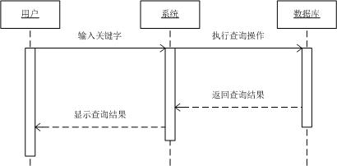

（2）体检报告管理

描述：用户进入体检报告管理界面，系统展示用户体检报告。系统提供查询功能：用户在界面输入查询关键字，系统根据合法关键字向数据库获取数据，数据库返回数据集，系统展示给用户。



（3）填写调查问卷

描述：系统提供填写功能：用户在界面输入填写内容，系统向服务器发送填写内容，服务器操作数据库更新。

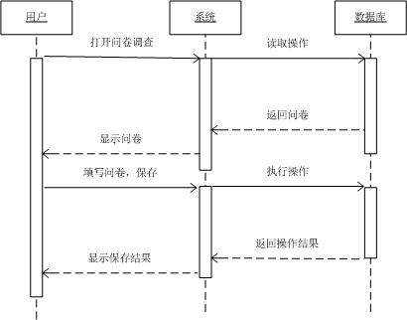

（4）查看调查问卷

描述：用户打开问卷调查界面，如果用户填写过调查问卷，则系统向用户展示过往调查问卷。

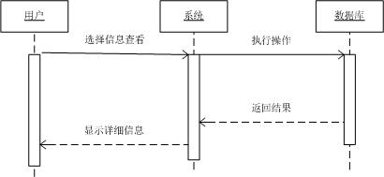

（5）身体数据查看

描述：用户打开身体数据界面，如果用户填写过身体数据，则系统向用户展示过往身体数据。



（6）修改身体数据

描述：系统提供身体数据修改功能：用户在界面输入填写修改内容，系统向服务器发送修改内容，服务器操作数据库更新。

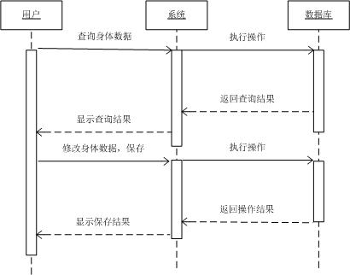

### 3.1.2 健康评估统计

描述：用户进入健康评估或健康统计界面，系统根据界面，向服务器发送数据获取请求，系统根据返回的数据，结合自身的评估或统计模块，反馈给用户评估或统计结果。

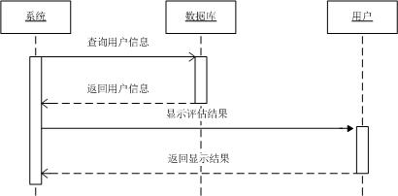

### 3.1.3 医药信息查询

描述：系统提供查询功能：用户在界面输入查询关键字，系统根据合法关键字向数据库获取数据，数据库返回数据集，系统展示给用户。



### 3.1.4 欢迎界面

描述：欢迎界面为系统特有的界面，用户登录之后系统即向用户展示欢迎界面，此时系统向服务器获取最新医疗动态和医疗普及知识，展示给用户。

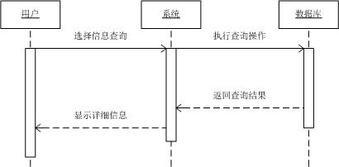

## 3.2总体结构

系统的总体层次图：

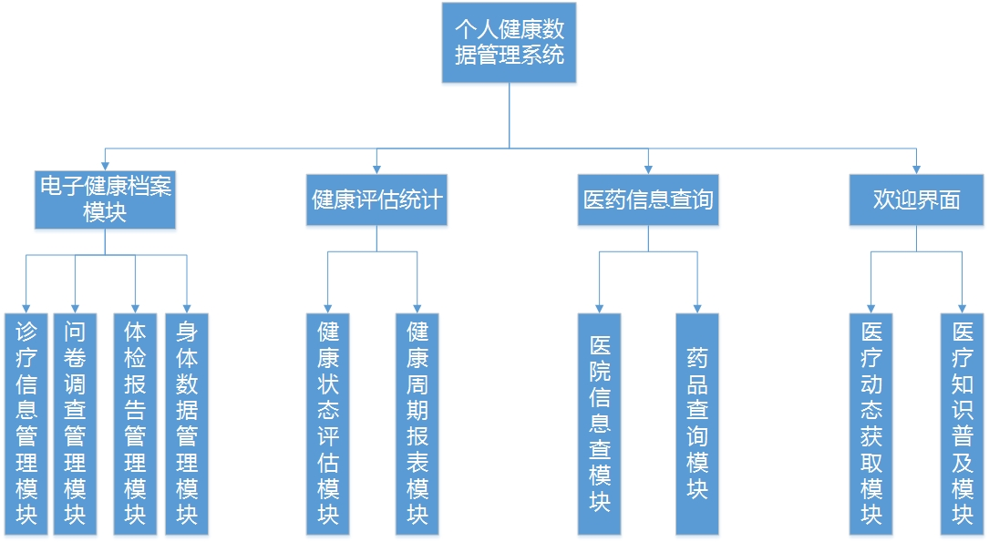

# 4．接口设计

## 4.1 内部接口设计

### 4.1.1电子健康档案模块

1. 诊疗信息管理模块

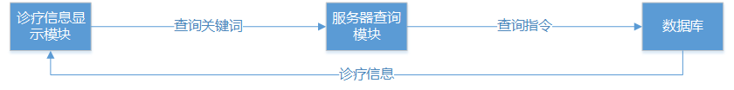

1. 问卷调查管理模块

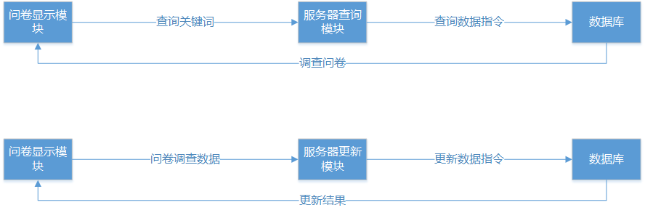

1. 体检报告管理模块

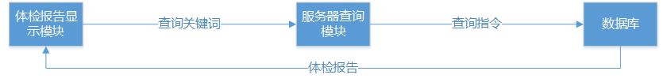

1. 身体数据管理模块

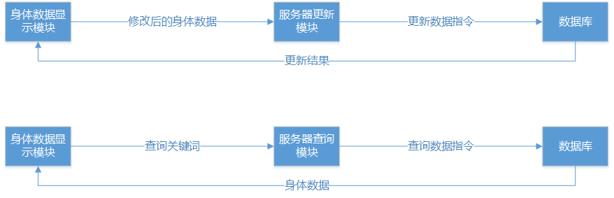

### 健康评估统计模块

1. 健康状态评估模块

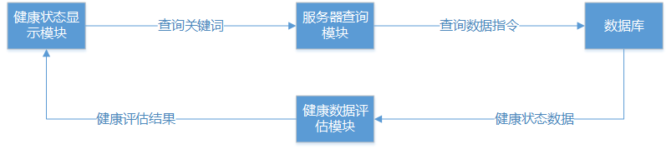

1. 健康周期报表模块

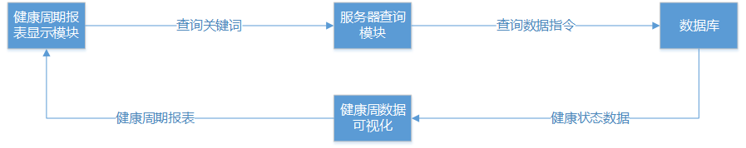

### 医药信息查询模块

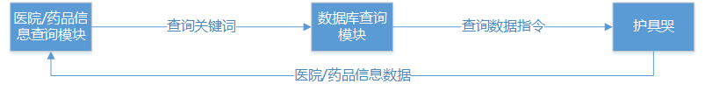

### 欢迎界面模块

1. 医疗动态模块

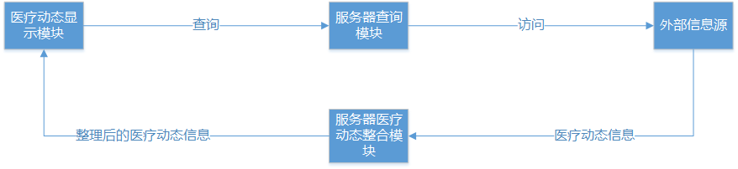

2. 医疗知识普及模块

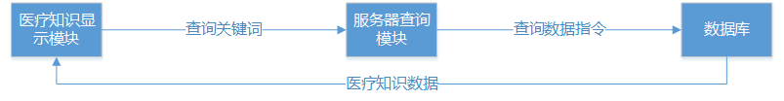

# 5．数据存储设计

## 5.1数据存储的方式

采用mysql数据库+windows操作系统，按照一定形式存储在数据库中。

## 5.2数据存储的概念结构设计

全局E-R图：

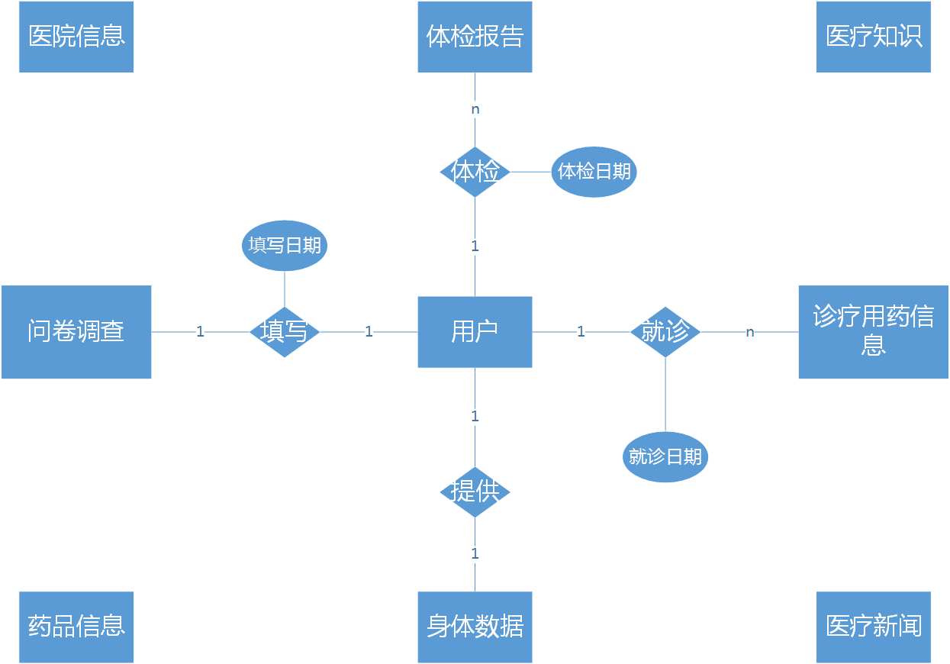

局部E-R图：

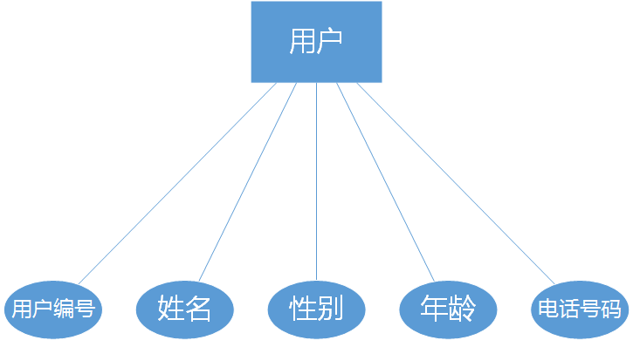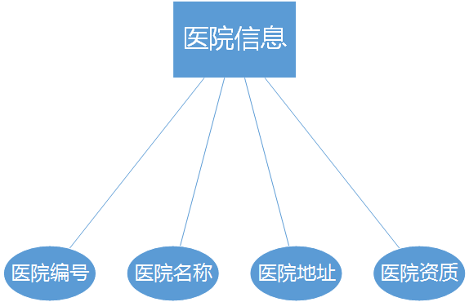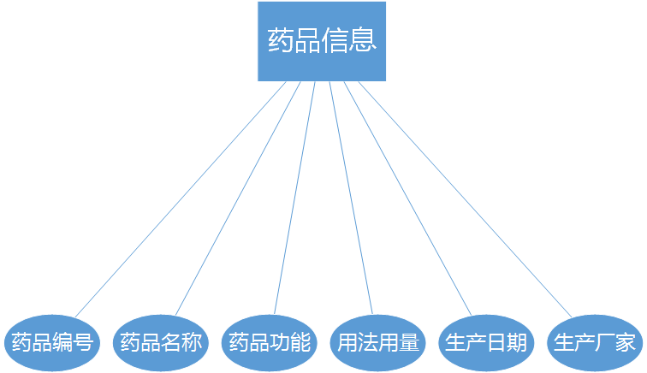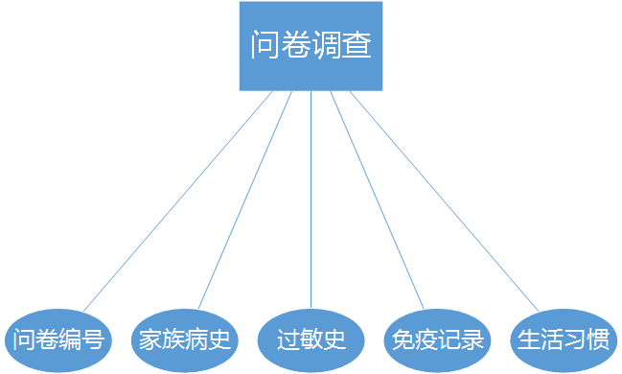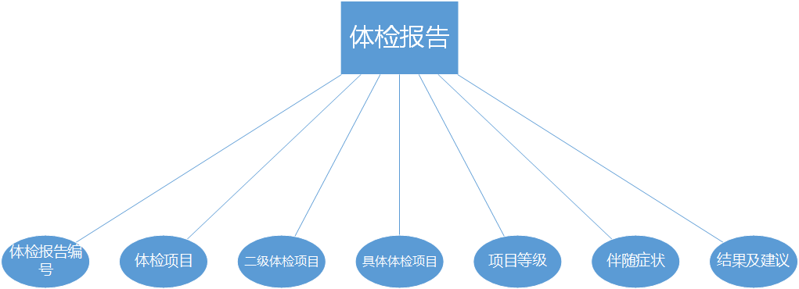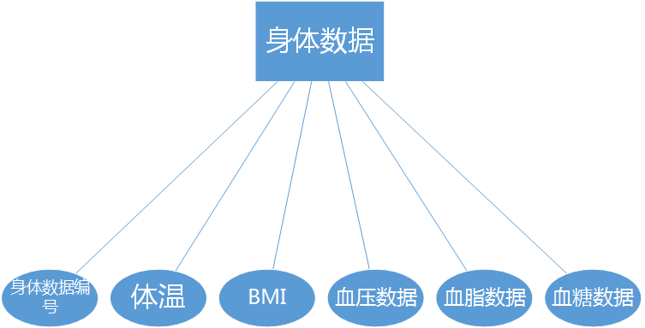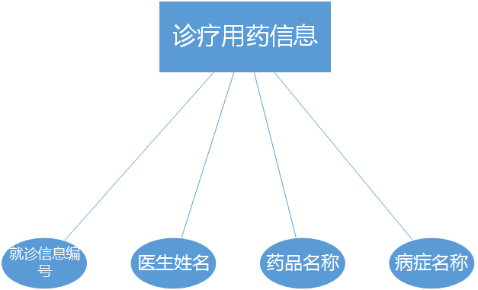

## 5.3 数据存储的逻辑结构设计

关系数据模型：

用户（用户编号，姓名，性别，年龄，电话号码）；

问卷调查（问卷编号，家族病史，过敏史，免疫记录，生活习惯）；

身体数据（身体数据编号，体温，BMI，血脂数据，血压数据，血糖数据）；

诊疗用药信息（就诊编号，医生姓名，药品名称，病症名称）；

体检报告（体检报告编号，体检项目，二级体检项目，具体体检项目，项目等级，伴随症状，结果及建议）；

医院信息（医院编号，医院名称，医院地址，医院资质）；

药品信息（药品编号，药品名称，药品功能，用法用量，生产日期，生产厂家）；

体检（用户编号，体检报告编号，体检日期）；

填写（用户编号，问卷编号，填写日期）；

提供（用户编号，身体数据编号）；

就诊（用户编号，就诊编号，就诊日期）；

## 5.4 数据存储的物理设计

数据库名：HC_DB

|  |  |  |  |
| --- | --- | --- | --- |
| 表名 | User(用户表) | | |
| 字段名 | 数据类型 | 空 | 说明 |
| USER_ID | INT(16) | N | 用户编号，主键 |
| CARD_ID | INT(16) | N | 卡编号 |
| SUBCARD_NUM | VARCHAR(50) | N | 副卡号码 |
| USER_NAME | VARCHAR(50) | N | 用户名 |
| USER_PWD | VARCHAR(32) | N | 用户密码 |
| USER_TYPE | INT(11) | N | 用户类型 |
| EMAIL | VARCHAR(60) | N | 电子邮箱 |
| RESET_PWD_FLAG | CHAR(255) | Y | 重设密码标记 |
| PHONE | VARCHAR(16) | N | 用户电话号码 |
| REG_TIME | DATETIME | N | 注册时间 |
| LAST_LOG_TIME | DATETIME | N | 最近登陆时间 |
| LAST_LOG_IP | VARCHAR(128) | N | 最近登陆IP |
| STATE | VARCHAR(20) | N | 用户状态 |

|  |  |  |  |
| --- | --- | --- | --- |
| 表名 | USER_LOGIN(用户登陆表) | | |
| 字段名 | 数据类型 | 空 | 说明 |
| USER_NAME | INT(16) | N | 用户名，主键 |
| USER_PWD | VARCHAR(32) | N | 密码 |

|  |  |  |  |
| --- | --- | --- | --- |
| 表名 | Question(问卷调查表) | | |
| 字段名 | 数据类型 | 空 | 说明 |
| QUEST_ID | VARCHAR(16) | N | 问卷编号，主键 |
| USER_ID | INT(16) | N | 用户编号 |
| FAMILY_HISTORY | VARCHAR(64) | Y | 家族病史 |
| ALLERGY_HISTORY | VARCHAR(64) | Y | 过敏史 |
| IMMUNITY_RECORDS | VARCHAR(64) | Y | 免疫记录 |
| LIVING_HABITS | VARCHAR(64) | Y | 生活习惯 |

|  |  |  |  |
| --- | --- | --- | --- |
| 表名 | BODY_DATA(身体数据表) | | |
| 字段名 | 数据类型 | 空 | 说明 |
| BODYINFO_ID | VARCHAR(16) | N | 身体数据编号，主键 |
| TEMP | INT | Y | 体温 |
| BMI | DOUBLE | Y | BMI |
| LIPID | VARCHAR(64) | Y | 血脂 |
| BLOOD_PRESSURE | VARCHAR(64) | Y | 血压 |
| BLOOD_SUGAR | VARCHAR(64) | Y | 血糖 |

|  |  |  |  |
| --- | --- | --- | --- |
| 表名 | THERAPY_INFO(诊疗用药信息表) | | |
| 字段名 | 数据类型 | 空 | 说明 |
| THERAPY_ID | VARCHAR(16) | N | 就诊编号，主键 |
| DOCTOR_NAME | VARCHAR(64) | N | 医生姓名 |
| DRUG_NAME | VARCHAR(64) | N | 药品名称 |
| DISEASE_NAME | VARCHAR(64) | N | 病症名称 |

|  |  |  |  |
| --- | --- | --- | --- |
| 表名 | EXAM_REPORT(体检报告表) | | |
| 字段名 | 数据类型 | 空 | 说明 |
| EXAM_ID | VARCHAR(16) | N | 体检报告编号，主键 |
| USERNAME | VARCHAR(16) | N | 用户姓名 |
| MAINSYMPTOMNAME | VARCHAR(100) | N | 主要症状 |
| YOUYINNAME | VARCHAR(100) | Y | 诱因 |
| DISHISNAME | VARCHAR(100) | N | 疾病史 |
| FOLLOWSYMPTOMNAME | VARCHAR(500) | N | 伴随病症 |
| RESULT | VARCHAR(1000) | Y | 结果 |
| SEGGEST | VARCHAR(1000) | N | 建议 |
| TIME | DATETIME | N | 体检时间 |
| CLIENT | VARCHAR(100) | N | 体检机构 |

|  |  |  |  |
| --- | --- | --- | --- |
| 表名 | DISEASE_INFO(疾病信息表) | | |
| 字段名 | 数据类型 | 空 | 说明 |
| DIS_ID | INT(11) | N | 疾病编号，主键 |
| DIS_SYSTEM | VARCHAR(255) | N | 疾病系统 |
| DIS_CODE | VARCHAR(255) | Y | 疾病代码 |
| DIS_DEFINE | VARCHAR(64) | N | 疾病定义 |
| DIS_DESCRIBE | VARCHAR(1000) | Y | 疾病描述 |
| DC | VARCHAR(1000) | Y | DC |
| TREATMENT | VARCHAR(1000) | Y | 治疗方法 |
| DIS_NAME | VARCHAR(1000) | Y | 疾病名称 |
| PICTURE_URL | VARCHAR(100) | Y |  |
| BASE_CHECK_IDS | VARCHAR(500) | Y | 建议检查ids |
| BASE_CHECK | VARCHAR(1000) | Y | 建议检查 |
| BASE_CHECK_REASON | VARCHAR(1000) | Y | 建议检查的原因 |
| SPECIAL_CHECK_IDS | VARCHAR(500) | Y | 专科检查ids |
| SPECIAL_CHECK | VARCHAR(1000) | Y | 专科检查 |
| TREAT_ADVICE | VARCHAR(1000) | Y | 就诊建议 |
| TREAT_PROCEDURE | VARCHAR(3000) | Y | 就诊流程 |
| QUESTION | VARCHAR(2000) | Y | 问卷 |
| ARTICLE_ID | INT(11) | Y | 论文编号 |

|  |  |  |  |
| --- | --- | --- | --- |
| 表名 | DRUG_INFO(药品信息表) | | |
| 字段名 | 数据类型 | 空 | 说明 |
| DRUG_ID | VARCHAR(16) | N | 药品编号，主键 |
| NAME | VARCHAR(64) | N | 药品名称 |
| FUNC | TEXT | N | 药品功能 |
| USAGE | TEXT | N | 用法用量 |
| PROD_DATE | DATE | N | 生产日期 |
| MANUFACTURER | VARCHAR(64) | N | 生产厂商 |

|  |  |  |  |
| --- | --- | --- | --- |
| 表名 | DISEASE_SYSTEM (疾病系统) | | |
| 字段名 | 数据类型 | 空 | 说明 |
| ID | INT(11) | N | 系统编号，主键 |
| NAME | VARCHAR(50) | N | 疾病系统名称 |

|  |  |  |  |
| --- | --- | --- | --- |
| 表名 | USER_EXAM(体检) | | |
| 字段名 | 数据类型 | 空 | 说明 |
| USER_ID | VARCHAR(16) | N | 用户编号，外键 |
| EXAM_ID | VARCHAR(16) | N | 体检表编号，外键 |
| DATE | DATE | N | 体检日期 |

|  |  |  |  |
| --- | --- | --- | --- |
| 表名 | USER_QUEST(填写) | | |
| 字段名 | 数据类型 | 空 | 说明 |
| USER_ID | VARCHAR(16) | N | 用户编号，外键 |
| QUEST_ID | VARCHAR(16) | N | 问卷编号，外键 |
| DATE | DATE | N | 填写日期 |

|  |  |  |  |
| --- | --- | --- | --- |
| 表名 | USER_BODY(提供) | | |
| 字段名 | 数据类型 | 空 | 说明 |
| USER_ID | VARCHAR(16) | N | 用户编号，外键 |
| BODYINFO_ID | VARCHAR(16) | N | 身体数据编号，外键 |

|  |  |  |  |
| --- | --- | --- | --- |
| 表名 | USER_THERAPY(就诊) | | |
| 字段名 | 数据类型 | 空 | 说明 |
| USER_ID | VARCHAR(16) | N | 用户编号，外键 |
| THERAPY_ID | VARCHAR(16) | N | 就诊编号，外键 |
| DATE | DATE | N | 就诊日期 |